Машины для подготовительных работ и разработки мёрзлого грунта
1.Кусторезы
2. Корчеватели
3.Машины для рыхления мёрзлого грунта
4. Машины для водопонижения

- Кусторезы
Перед земляными работами часто необходимо проводить
подготовительные работы: расчистку территории или полосы отвода от
деревьев, кустарника, дернового покрова, пней, камней, тяжелые и мерзлые грунты необходимо предварительно разрыхлить. Для выполнения этих работ применяют специальные машины. Мелкие деревья и кустарники срезают кусторезами, а крупные деревья удаляются древовалами, корчевка пней и валунов выполняется корчевателями. Рыхление грунтов производится рыхлителями.
Кусторезы предназначены для расчистки заросших кустарником и
мелколесьем площадей под застройку. Они представляют собой навесное
оборудование на гусеничные тракторы и имеют гидравлическое управление. Основным рабочим органом кустореза являются вращающиеся роторные, дисковые или барабанные ножи. Подъем и опускание рамы с рабочим органом осуществляется гидроцилиндрами, работающими от гидросистемы трактора. При движении кустореза вперед опущенный в рабочее положение отвал с ножами срезает кустарники и мелкие деревья, образуя за собой проход, равный ширине захвата отвала. Защитное ограждение в виде стального каркаса предохраняет трактор от повреждений при падении срезаемых деревьев.
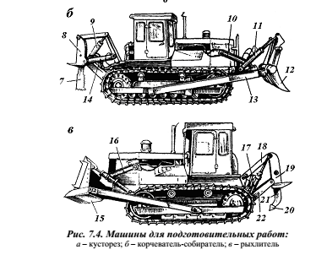
Кусторез роторный КР-2 Кусторез роторный КР-2 предназначен для срезания древесно-кустарниковой растительности на трассах линий электропередач. Срезает и одновременно измельчает древесно-кустарниковую растительность с диаметром стволов до 10 см. При диаметре стволов до 7см срезание осуществляется "напроход", при срезании стволов от 7 до 10 см срезание происходит с остановкой агрегата.
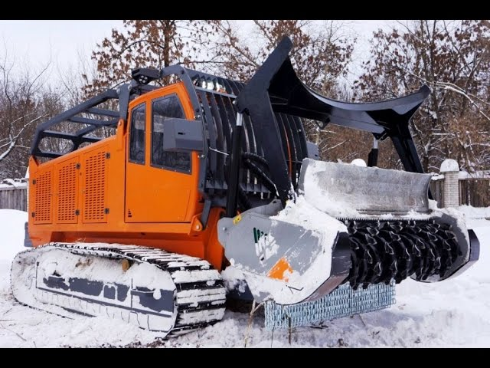
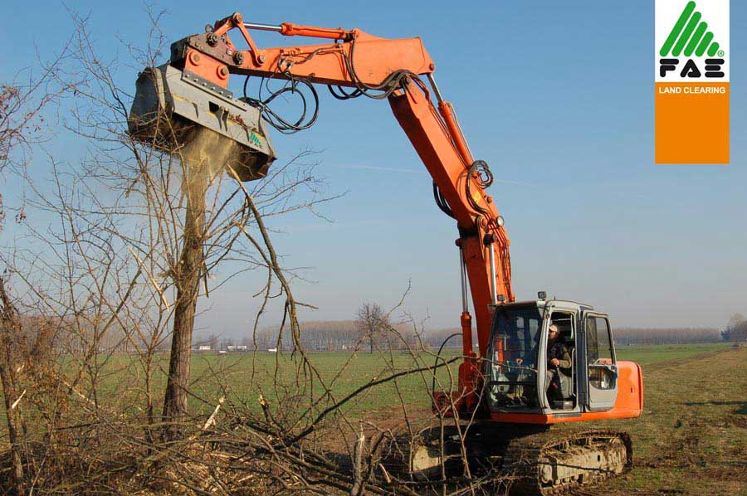
Мульчер — оборудование, предназначенное для измельчения древесины, пней и кустарника на корню, основная задача мульчера - расчистка территории от древесно-кустарниковой растительности. мульчер представляет собой навесное оборудование, которое навешивается на различные шасси: тракторы, погрузчики, экскаваторы. Существуют также так называемые "самоходные мульчеры", в которых роль энергосредства выполняет трактор, специально разработанный для работы с мульчером.
Рабочее устройство — тяжелый металлический (стальной) ротор с установленными на нем подвижными молотками(ножами) или неподвижными резцами.
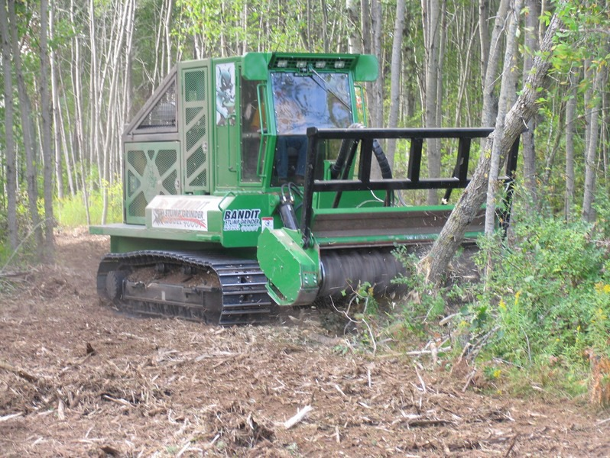
Для валки деревьев применяют также специальное оборудование, в настоящее время активно используют специальные машины- харвестеры и форвардеры. Данный тип машин базируется на специальных тракторах или специализированных приводах. В его задачи входит выполнение таких функций, как валка деревьев, обрезание сучьев, обмерные работы, раскряжевка и другие подобные работы. Выполнение всех перечисленных видов работ осуществляется харвестером при помощи всего одной головки, которая входит в конструкцию манипулятора. Стрела манипулятора способна к вылету до десяти метров, таким образом, ее рабочая площадь может быть равной порядка двадцати метров. Сама работа харвестера происходит следующим образом. Харвестер подходит к деревьям на обрабатываемом участке и подводит рабочую головку вплотную к дереву, валку которого он будет производить. Далее одним пропилом, безостановочно производит спил дерева.
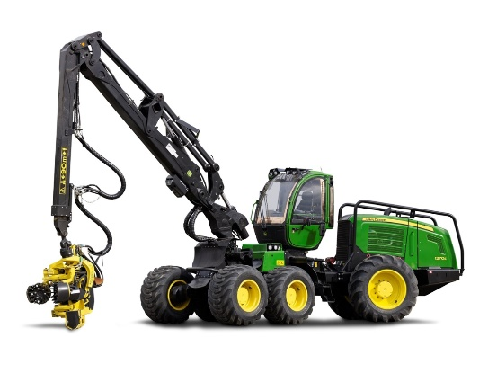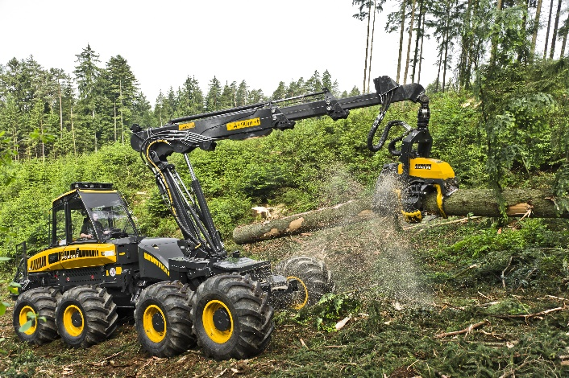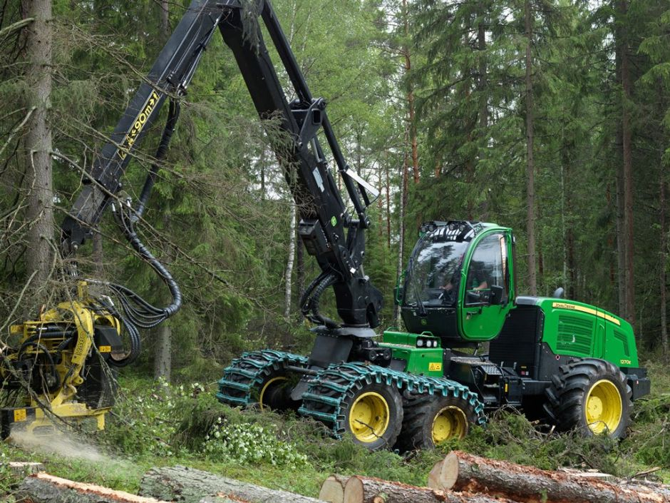
- Корчеватели
Корчеватели-собиратели применяют для извлечения (корчевания) из
грунта камней массой до 3 т, пней диаметром до 0,45 м, корневых систем, сплошной корчевки кустарника и мелколесья, транспортирования на близкое расстояние толканием пней, камней, кустарника и поваленных деревьев, а также погрузки камней и крупных пней в транспортные средства. Корчеватель-собиратель на базе гусеничного трактора с передним и задним расположением навесных рабочих органов.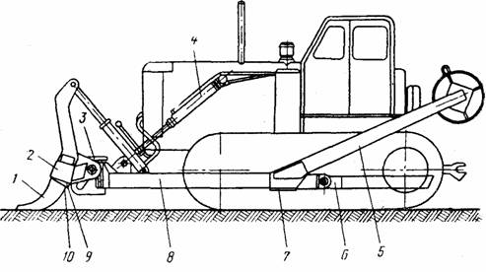
Рис. 12 Схема корчевателя МП-2А (Д-695А):
1 - клыки; 2 - заглушки; 3 - кронштейны поворота клыков; 4 - гидроцилиндры подъема; 5 - противовес; 6 - кронштейн крепления рамы; 7 - стяжки для крепления противовеса на раме; 8 - рама; 9 - отвал; 10 – клинья

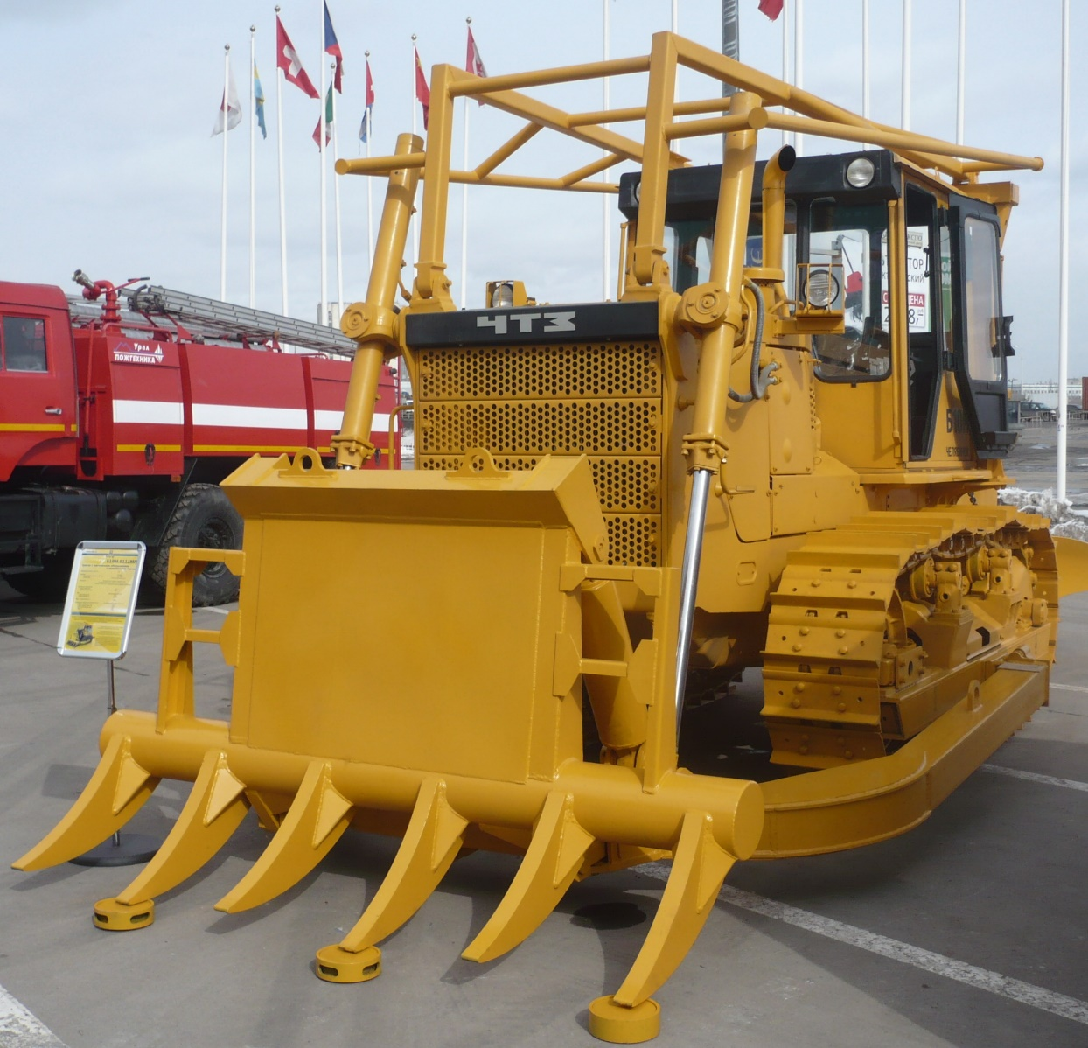
Рис. Корчеваель- собиратель

Кроме корчевания в последнее время активно применяется измельчение пней на месте. Для измельчения пней используют мульчеры : самоходные фрезерные машины с дистанционным управлением, навесные фрезы на базе тракторов. Типы фрезерного оборудования это обычно вертикальные или горизонтальные фрезы дискового или барабанного типа.
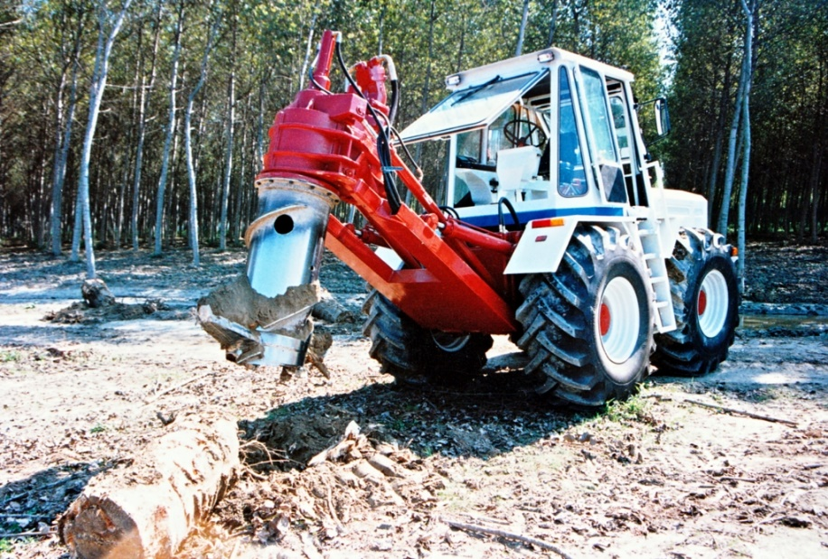
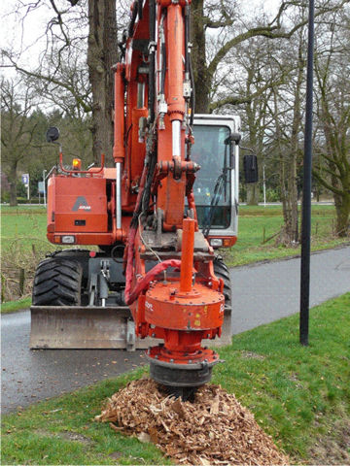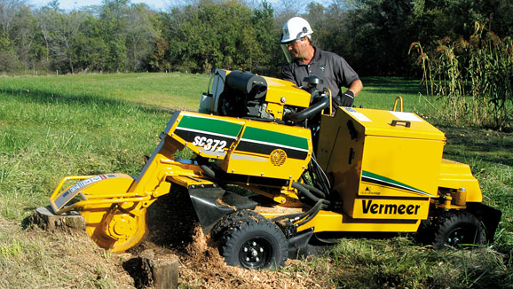
Рис. Мульчеры с различными базовыми машинами

Машины для разработки мёзлого грунта.
В современном строительстве разработку мерзлых грунтов ведут в основном двумя способами — взрывным и механическим. Наибольшее распространение получил механический способ разработки мерзлых грунтов специальными машинами, которые условно можно разделить на две группы: а) машины для подготовки мерзлых грунтов к последующей разработке землеройной техникой общего назначения; б) машины для непосредственной разработки мерзлых грунтов.
В настоящее время такими машинами разрабатывают более 80% общего объема мерзлых грунтов. Машины первой группы представляют собой рыхлители на мощных тракторах, баровые, дисковые и дискофрезерные машины, сменное рыхлительное оборудование к экскаваторам с гибкой подвеской рабочего оборудования и т. д. Эти машины работают в комплексе с землеройной техникой, обеспечивающей окончательную разработку грунта до заданной отметки. Так, например, при рытье траншей в мерзлых грунтах применяют предварительное рыхление прочного верхнего слоя грунта тракторным рыхлителем с последующей разработкой забоя одноковшовым, или траншейным, экскаватором.
Ко второй группе машин относятся цепные и роторные траншейные экскаваторы, рабочие органы и скоростные режимы которых приспособлены для разработки мерзлых грунтов с промерзанием на всю глубину траншеи. Для разрушения мерзлых грунтов с промерзанием на глубину до 0,5—0,7 м ударными нагрузками применяют клин-молоты (рис. VI.45, а) массой 2000—3000 кг и более, подвешиваемые к подъемным канатам грузовых лебедок самоходных стреловых кранов и экскаваторов, оборудованных крановыми стрелами. Во время работы клин-молот подтягивается канатом к головке стрелы и сбрасывается с высоты 6—8 м.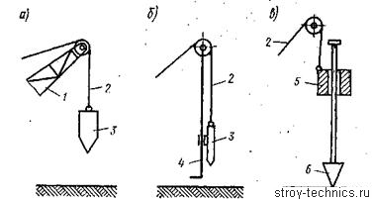
Рис. 6.45. Конструкция рабочих органов машин ударного действия:
а —с ненаправленными ударами; б — то же, с направленными; в — с забиваемым клином; 1 — стрела; 2 — подъемный канат; 3 — падающий рабочий орган; 4 — направляющая рама; 5 — падающий груз; 6 — забиваемый рабочий орган
Наибольшее распространение для разработки мерзлых грунтов силовым воздействием получили общестроительные машины: бульдозеры-рыхлители на базе гусеничных промышленных тракторов. Для разработки траншей в мерзлых грунтах
получили распространение роторные траншейные экскаваторы непрерывного действия: роторные бесковшовые фрезерные машины и цепные экскаваторы с базовым сменным оборудованием. Силовой принцип используется также при разработке мерзлого грунта сменными рабочими органами к одноковшовым экскаваторам зубьями-рыхлителями и захватно-клещевыми рабочими органами. На экскаваторах врезание зуба-рыхлителя в мерзлый грунт осуществляется под действием усилия в гидроцилиндрах и веса машины.
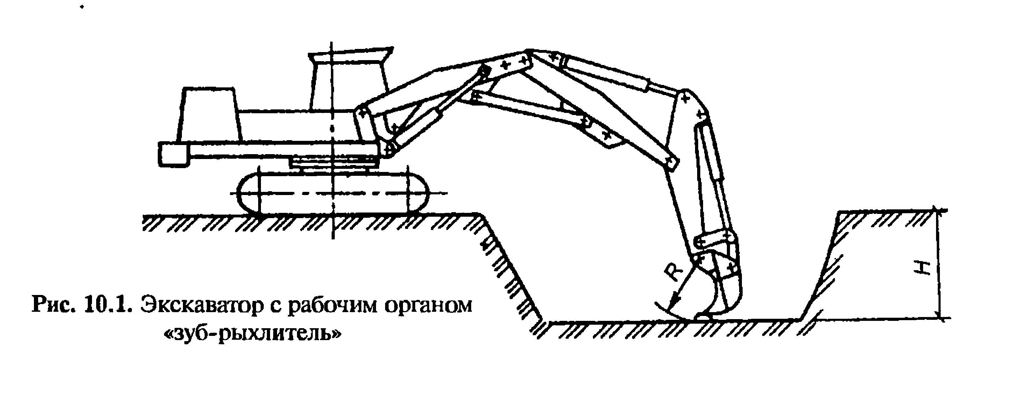
Для выполнения больших объемов работ на линейных объектах строительства применяют, как правило, высокопроизводительные баровые, дисковые и землеройно-фрезерные машины.
Баровые машины предназначены для нарезания в мерзлых грунтах вертикальных продольных щелей на глубину до 2 м с помощью одной, двух или трех режущих наклонных цепей — баров. Оконтуренные с двух сторон прорезанными щелями полосы грунта разрабатываются затем одноковшовыми экскаваторами с оборудованием обратной лопаты или многоковшовыми траншейными экскаваторами, работающими на пониженных скоростях. Массив мерзлого грунта может быть разрезан барами на крупные блоки массой 5—10 т, которые удаляют из забоя кранами или лебедками. В некоторых случаях разрезанный барами мерзлый грунт предварительно разрушают машинами ударного действия, а его дальнейшую выемку производят экскаваторами.
В качестве базы для баровых машин используют гусеничные и пневмоколесные тракторы, универсальные одноковшовые экскаваторы, цепные многоковшовые и скребковые траншейные экскаваторы.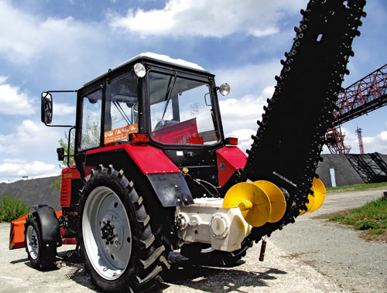
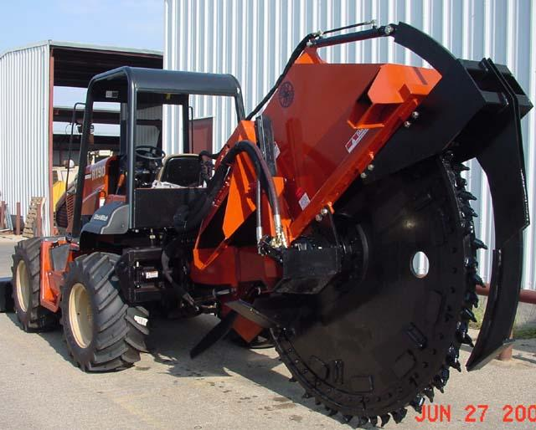
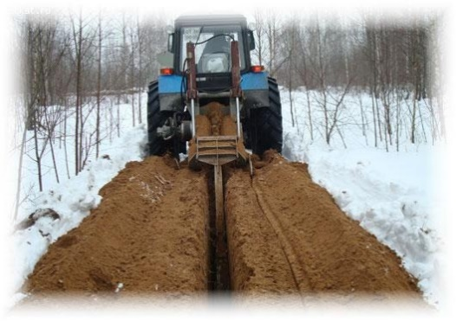
В последние годы-получили признание активные рабочие органы к универсальному
одноковшовому экскаватору в виде вращающейся фрезерной головки. 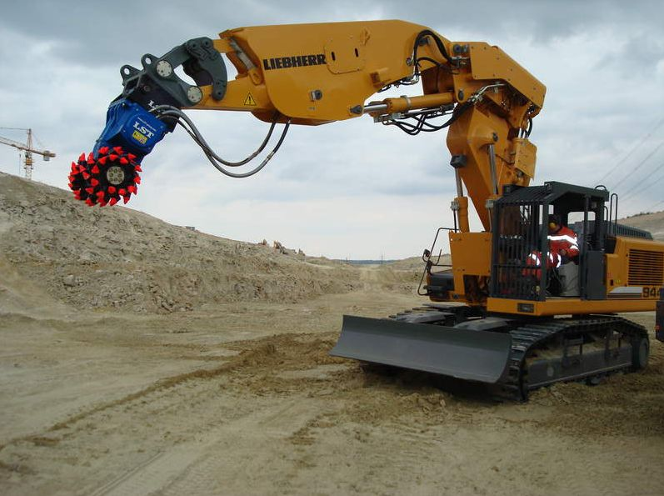
В последнее время новые машины послойного фрезерования выполнены по конструктивной схеме (рис. 10.4). Машина состоит из базового трактора с бульдозерным оборудование рабочего органа фрезерного типа, силовой передачи вращения рабочего органа, механизм навески, гидропривода подъема-опускания рабочего органа, гидромеханического привода, системы управления и противовеса.
Машина оборудована усовершенствованным рабочим органом, представляющим собой горизонтальный вал с приваренными к нему кронштейнами, на которых посредством скоб установлены литые режущие элементы.
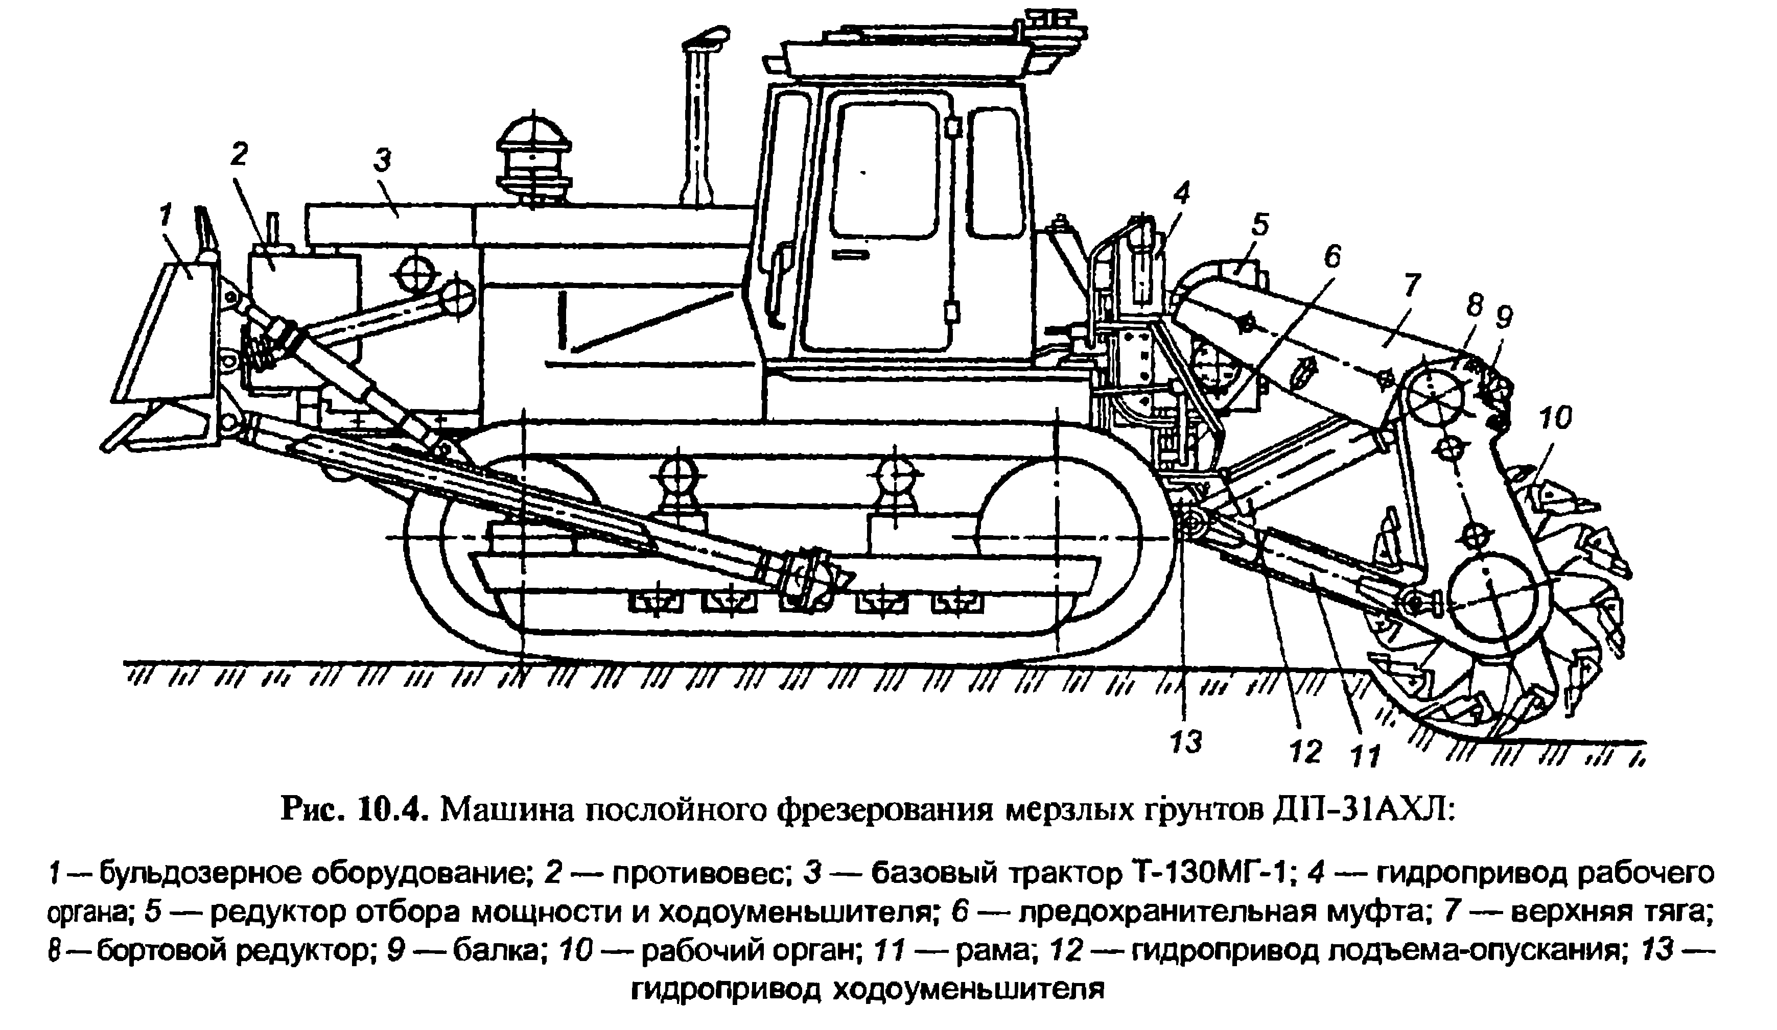
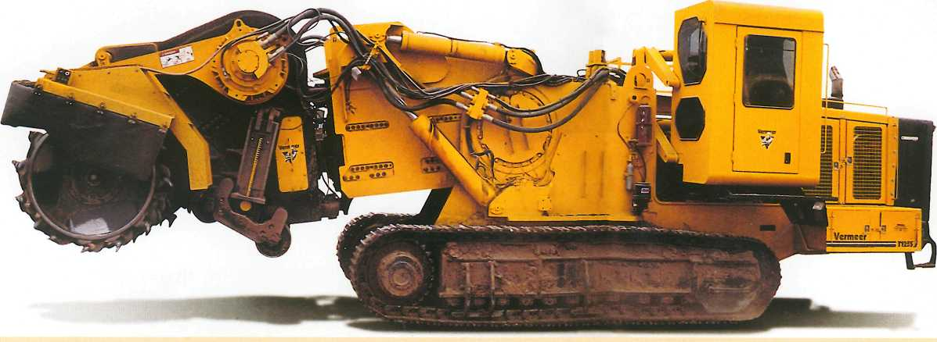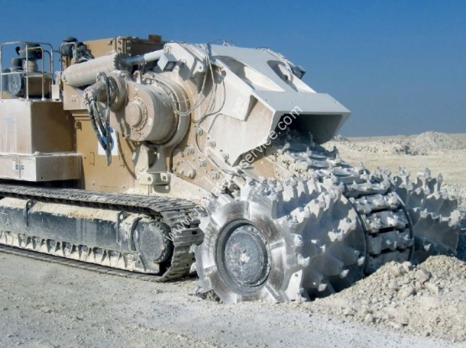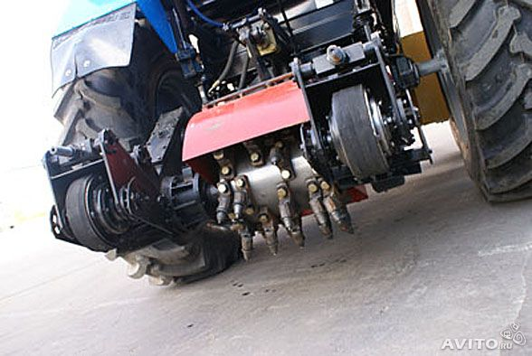
Машины для разрушения мерзлого грунта динамическим воздействием устанавливаются на одноковшовых экскаваторах и тракторах. Наибольший интерес представляют машины комбинированного действия — гидромолоты, являющиеся сменным рабочим органом к одноковшовым экскаваторам.

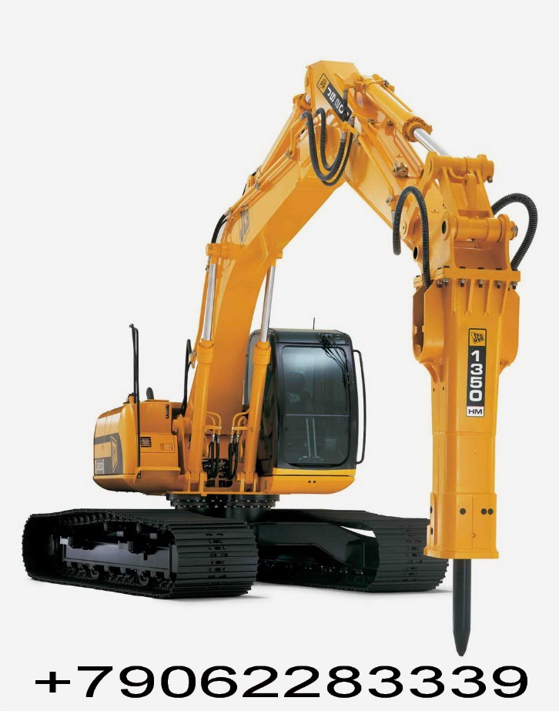
- Машины для водопонижения
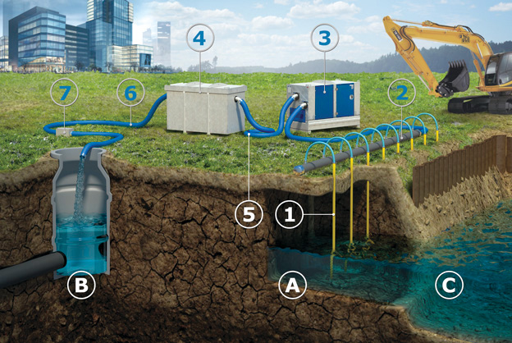
1 – иглофильтр; 2 – коллектор; 3 – установка водопонижения; 4 – уловитель песка;
5 – отводной трубопровод; 6 – сливной шланг; 7 – счётчик потока;
А – грунтовые воды; B – колодец; C – котлован;
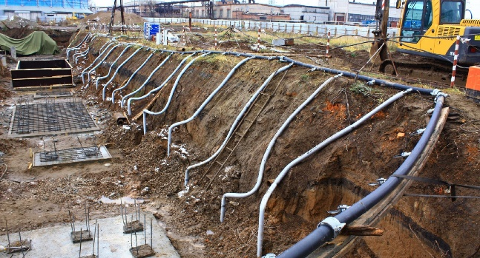
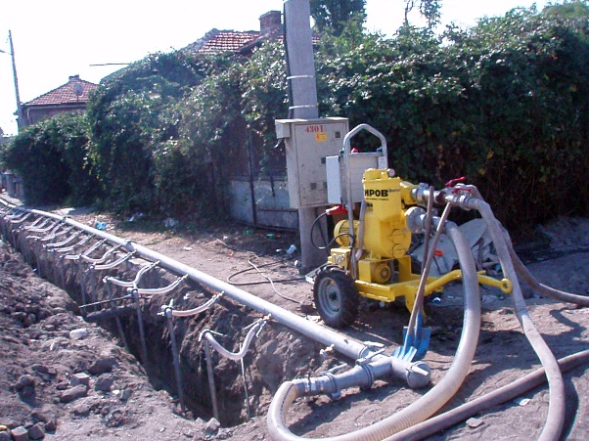

Для откачки дождевых,талых и грунтовых вод из траншей, котлованов, колодцев, а также мелких водоемов на строительных площадках, трассах строительства коммуникаций открытым способом применяют открытый водоотлив, осуществляемый с помощью насосов и насосных установок. При открытом водоотливе наиболее часто применяют диафрагмовые и самовсасывающие центробежные насосы, реже используют погружные насосы, опускаемые непосредственно в выемку с водой.
Для искусственного понижения уровня грунтовых вод при рытье траншей и котлованов и закрытой прокладке коммуникаций в песчаных и супесчаных водонасыщенных грунтах применяют иглофильтровые установки с погружаемыми в грунт вакуумными или эжекторными иглофильтрами.
Иглофильтровые установки откачивают воду из вертикальных скважин, закладываемых по контуру осушаемой выемки, или строящегося подземного сооружения и располагаются на расстоянии до 1,5...2 м. Глубина погружения иглофильтров должна быть ниже отметки заложения сооружения на 1...2 м. Одним из основных средств водопонижения на глубину до 4...5 м являются
вакуумные легкие иглофильтровые установки (ЛИУ). Водопонижение на большую глубину обеспечивается многоярусным расположением установок ЛИУ или установками с эжекторными иглофильтрами.
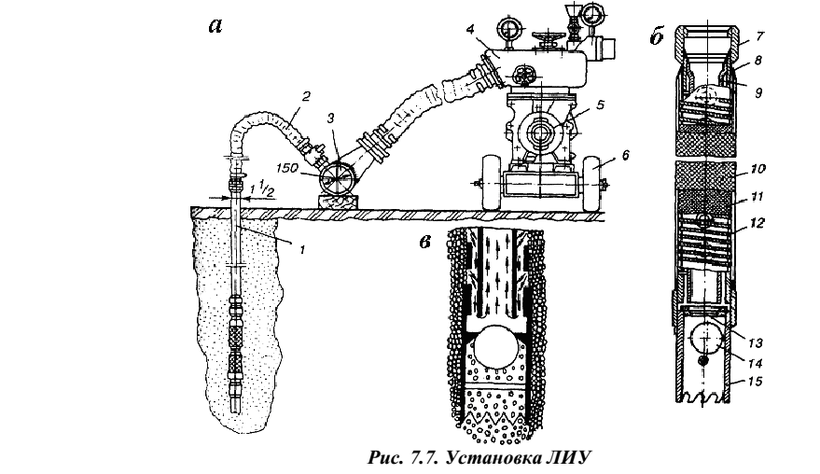

Установка ЛИУ (рис. 7.7, а) состоит из иглофильтров 1, всасывающего водосборного коллектора 3 и самовсасывающего или центробежного насоса 4 с электроприводом 5 на колесном ходу 6. Установки ЛИУ выполнены по единой принципиальной схеме, комплектуются однотипными иглофильтрами и отличаются одна от другой количеством иглофильтров, типом всасывающего
насоса и размерами водосборного коллектора. Последний составлен из звеньев стальных труб, соединяемых муфтами. На каждом звене коллектора имеются патрубки, к которым с помощью гибких шлангов 2 подсоединяются погруженные в грунт иглофильтры (рис. 7.7, б).
Они служат для очистки и накопления во внутренней своей полости грунтовых вод и состоят из фильтрового звена с наконечником и глухой надфильтровой трубы, соединяемой с водосборным коллектором. Фильтровое звено выполнено из перфорированной наружной 8 исплошной внутренней 9 труб. На спиральную проволочную обмотку 12 наложены две сетки – латунная фильтрационная 11 и защитная бронзовая 10. Наружная труба соединяется с надфильтровой соединительной муфтой 7. Внутри наконечника 15 наружной трубы установлен шаровой
клапан 14,плотно прилегающий к седлу 13 в торце внутренней трубы 9 за счет вакуума,
создаваемого насосом при отсасывании воды из иглофильтра. Иглофильтры погружают в грунт гидравлическим способом (подмывом) или в предварительно пробуренные скважины. В первом случае клапан 14 (рис. 7.7, в) открывается под напором воды, подаваемой в фильтровое звено от насоса, и погружение иглофильтра происходит под собственной тяжестью при интенсивном размыве грунта впереди фильтрового звена. Размытый грунт поднимается по затрубному пространству на поверхность. Величина необходимого заглубления иглофильтра в грунт в зависимости от требуемого понижения уровня грунтовых вод обеспечивается применением надфильтровых труб длиной 3; 4 и 5 м. Общая длина иглофильтра достигает 8,5 м. Установки
Общая длина иглофильтра достигает 8,5 м. УстановкиЛИУ обеспечивают подачу 60... 140 м3/ч, высота всасывания до 7 м при полном напоре 0,24...0,36 МПа. Мощность привода установок 5,5...20 кВт. Для понижения уровня грунтовых вод до 15...20 м применяют установки
с эжекторными иглофильтрами.
.

